Департамент образования города Москвы

Государственное автономное образовательное учреждение

высшего образования города Москвы

«Московский городской педагогический университет»

Институт цифрового образования

Департамент информатики, управления и технологий

ОТЧЕТ

по дисциплине «Распределённые системы»

Направление подготовки 38.03.05 – бизнес-информатика

Профиль подготовки «Аналитика данных и эффективное управление»

(очная форма обучения)

Детектор отказов

Выполнила:

Студент группы АДЭУ-211

Кравцова Алёна Евгеньевна

Руководитель:

Босенко Тимур Муртазович

Москва  
2023

*S*calable *W*eakly-consistent *I*nfection-style Process Group *M*embership Protocol -- протокол, впервые представленный публике в 2002 году.

Важно, что детекторы можно строить с weakly-consistent (то есть когда-нибудь машины кластера узнают) гарантиями.

SWIM в своём основании имеет алгоритм Gossip, но только спрашивается ровно один процесс. Каждый узел A выбирает одного случайного соседа B, которому он отправляет сообщение ping. Узел B, получивший такое сообщение, в ответ отправляет сообщение ack. Если же A видит ответ узла B, то B считается живым процессом. Такие раунды проходят каждые  времени, этот таймаут фиксирован в протоколе и никогда не меняется, даже если сеть начинает деградировать повсеместно, эта одна из отличительных особенностей протокола, о недостатках которой мы поговорим ниже.

Каждый процесс поддерживает список всех известных для него участников системы. В отличие от heartbeats, где каждый узел посылает каждому узлу сообщение о том, что он жив, количество сообщений за один раунд в SWIM растет линейно от количества узлов.

В случае, если ответ не дошел, узел, отправивший изначально запрос, инициирует "дозвон" остальных узлов. В протоколе зафиксировано число k -- количество узлов, которым будет отправлен запрос ping-req. При получении этого запроса машина должна отправить ping машине под вопросом и ретранслировать ответ обратно. На практике k выбирают константным -- оно выбрано так, потому что если процесс мёртв и не отвечает хотя бы двум независимым, то с большой вероятностью что-то не так с самим процессом. Авторы статьи предлагают брать k равным трём.

1. Определение сходимости SWIM. Исходные данные:

* Gossip Fanout =10
* Gossip interval=0.1
* Nodes=50
* Packet loss=10%

Рис. 1

Рис. 2

Сходимость SWIM составит 0,2с

1. Определение сходимости SWIM. Исходные данные:

* Gossip Fanout =10
* Gossip interval=0.1
* Nodes=50
* Packet loss=50%

Рис. 3

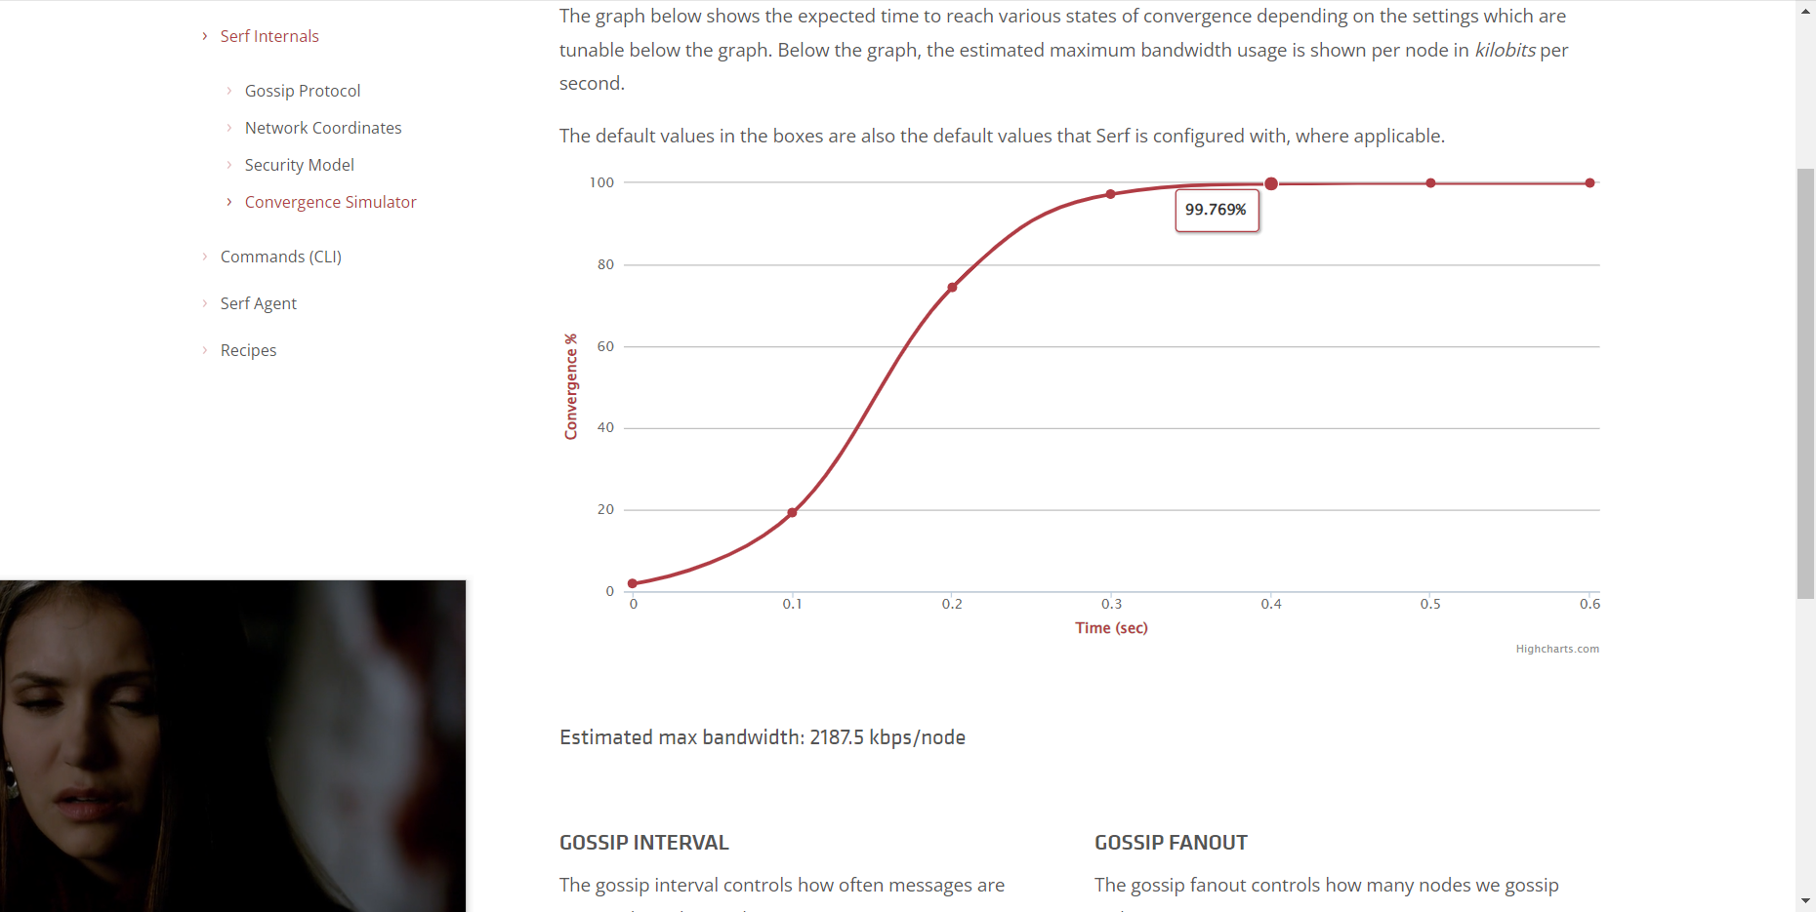

Рис. 4

Сходимость SWIM составит 0,4с

1. Определение сходимости SWIM. Исходные данные:

* Gossip Fanout =10
* Gossip interval=0.1
* Nodes=100
* Packet loss=50%

Рис. 5

Рис. 6

Сходимость SWIM составит 0,5с

4. Определение сходимости SWIM. Исходные данные:

* Gossip Fanout =10
* Gossip interval=0.1
* Nodes=100
* Packet loss=10%

Рис. 7

Рис. 8

Сходимость SWIM составит 0,3с

5. Определение сходимости SWIM. Исходные данные:

* Gossip Fanout =5
* Gossip interval=0.1
* Nodes=50
* Packet loss=10%

Рис. 9

Рис. 10

Сходимость SWIM составит 0,5с

6. Определение сходимости SWIM. Исходные данные:

* Gossip Fanout =5
* Gossip interval=0.1
* Nodes=100
* Packet loss=10%

Рис. 11

Рис. 12

Сходимость SWIM составит 0,5с

7. Определение сходимости SWIM. Исходные данные:

* Gossip Fanout =3
* Gossip interval=0.1
* Nodes=100
* Packet loss=50%

Рис. 13

Рис. 14

Сходимость SWIM составит 1,4 с

8. Определение сходимости SWIM. Исходные данные:

* Gossip Fanout =3
* Gossip interval=0.1
* Nodes=50
* Packet loss=10%

Рис. 15

Рис. 16

Сходимость SWIM составит 0,8с

9. Определение сходимости SWIM. Исходные данные:

* Gossip Fanout =3
* Gossip interval=0.1
* Nodes=50
* Packet loss=50%

Рис. 17

Рис. 18

Сходимость SWIM составит 1,3с

Самое короткое время достижения сходимости получается при:

• увеличении числа узлов, с которыми обмениваются сообщениями (gossip fanout);

• уменьшении процента потери пакетов (packet loss);

Лучшая комбинация:

* Gossip Fanout =10
* Gossip interval=0.1
* Nodes=50
* Packet loss=10%